Посиделки для родителей (педагогов)

**«Яблочный спас»**

*(Звучит песня Л. Мартынова "Яблони в цвету ")*

**Вед 1:** Дорогие друзья! В наше время возрастает интерес к былым обрядам и обычаям, к истинно народным православным праздникам. Среди них – яблочный спас, о котором, как вы и догадались мы и поведем нашу беседу.

(Звучит перезвон колоколов).

**Вед 2:** Когда умолкает июньский шелест березовых листьев, отцветает пахучими цветами душный июль, когда спокойный прохладный август перешагивает свою середину, наступает особенная тишина - яблочная.

Ее хорошо слушать, сидя в саду. Оттуда, из этой тишины, вся наша повседневная суета кажется смешной и нелепой, никому не нужной. И нет ничего важнее, чем расположившись под яблоней, слушать шорох листвы и стук изредка падающих плодов - четкий и громкий. Хрустальный воздух чуть вздрогнет от этого стука, и снова тишина. А ты сидишь, и яблоко в твоей ладони кажется символом гармонии мира. Глядя на него, ты уже не замечаешь наступающих сумерек и не слышишь, как тебя зовут ужинать. И, подходя к освещенной террасе, чувствуя запах яблочного пирога, ты вспомнишь, что сегодня – ЯБЛОЧНЫЙ СПАС.

*(Тихо звучит музыка)*

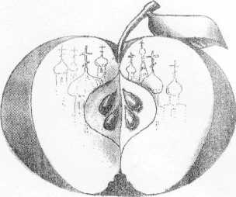ЧТЕЦ:

Как обещало, не обманывая.

Проникло солнце утром рано

Косою полосой шафрановою

От занавеси до дивана.

Вы шли толпою, врозь и парами.

Вдруг кто-то вспомнил, что сегодня -

Шестое августа по-старому,

Преображение Господне.

Обыкновенно свет без пламени

Исходит в этот день с Фавора,

И осень, ясная как знаменье,

К себе приковывает взоры.

*Б.Л. Пастернак*

**Вед 1:** Все три Спаса отмечаются в августе. К этому времени обычно поспевают в основном все, что посеяно в поле, на огороде и на бахче, что растет в саду и в лесу. Даже на пасеке пчелы наполняют свои соты душистым медом. Недаром говорится: «Спас – всему час». Все пора убирать: и хлеба, и лен, и овощи, и фрукты, собирать лесную ягоду, орехи и появившиеся после июльских грозных дождей грибы.

Спасы праздновались легко, потому что крестьянский стол ломился от обилия разнообразной растительной пищи. Не то что в минувший Петровский пост, когда кроме лука да щавеля нечего положить в крестьянское варево. Потому и говорилось: «Петровка – голодовка, а Спасовка – лакомка».

**Вед 2:** Яблочный Спас – из трех Спасов самый главный. До наступления этого дня не полагалось есть никаких плодов, кроме огурцов и ягод.

У этого праздника, как и у Крещения (Богоявления), тоже двойное название. В православных церквях трижды в течение дня справляются службы в память о чудесном преображении Христа. В Евангелии говорится, что по прошествии восьми дней после признания апостолом Петром в Иисусе Христе Спасителя, Иисус, взяв с собой трех учеников – Петра, Иакова и Иоанна – взошел на гору Фавор помолиться. Во время молитвы лицо его преобразилось , одежда сделалась белой и блистающей, и из облака раздался голос Бога: «Се есть Сын мой возлюбленный. Его слушайте». Таким образом, 19-му августа в церковном календаре соответствует праздник Преображения Господня, и установлен огни в честь чудесного преображения Иисуса Христа.

**Вед 1:** Яблочный Спас – это народное название праздника.

Золотое и голубое утро, в холодочке. В церкви — не протолкаться. Проплывают над "головами узелочки — все яблоки, просвирки, яблоки... В спертом горячем воздухе нынче пахнет особенным - свежими яблоками. Они везде, даже на клиросе, присунуты даже на хоругвях... Священники и дьякон в необыкновенных ризах, которые называются «яблочными». Конечно, яблочные! По зеленой и голубой парче, если вглядеться сбоку, золотятся в ли­стьях крупные яблоки и груши, и виноград, - зеленое, золотое, го­лубое: отливает. Когда из купола попадает солнечный луч на ризы, яблоки, груши оживают и стано­вятся пышными, будто они наве­шаны. Священники освящают воду. Потом старший, в лиловой камилавке, читает над нашими яблоками из Курска молитву о плодах и винограде, — необык­новенную, веселую молитву, - и начинает окроплять яблоки. Так встряхивает кистью, что летят брызги, как серебро, сверкают и тут, и там, отдельно кропит кор­зины для прихода, потом узелки, корзиночки... Все едят яблоки, такой хруст. Весело, как в гостях. Певчие даже жуют на клиросе... Дают и нищим на паперти".

**Вед 2:** Со вторым Спасом связано множество пого­ворок и примет, в которых нашли отражение и смена времен года, и связанные с этим хозяйственные заботы.

***Приметы***

* Со Спаса Преображения погода преображается.
* Второй Спас — встреча осени, первые осенины.
* Пришел Второй Спас — бери ру­кавицы про запас.
* Второй Спас всему час — шубу припас.
* Если на Второй Спас сухой день — то осень будет сухой, если ясный - то зима будет суровой.
* Каков день на Второй Спас, та­ков и Покров.

**Вед 1:** Своеобразен обычай празднования Второго Спаса. Как мы уже говорили, до этого дня крестьяне не ели ника­ких плодов, тем более яблок, по­тому что это считалось большим грехом. Полакомиться яблоком не позволяли даже детям. Буду­щим матерям тоже не разрешалось до Спаса отведать яблоко. Нарушительницу ждало 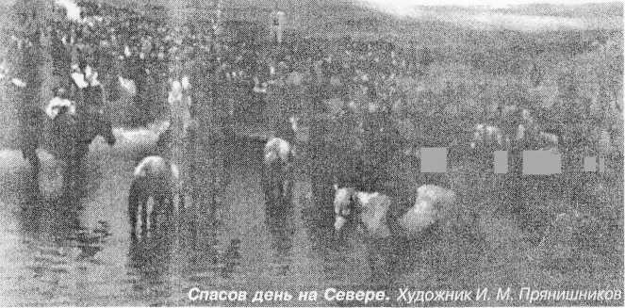суровое наказание на том свете — она и ее дети лишались яблок из райского сада. Дело в том, что яблоко считалось греховным плодом. Ведь змей-искуситель именно яблоком вверг во грех нашу прародительницу Еву. Первые яблоки на­до было непременно освятить в церкви во время утреннего богослужения в день Преображения.

**Вед 2:**

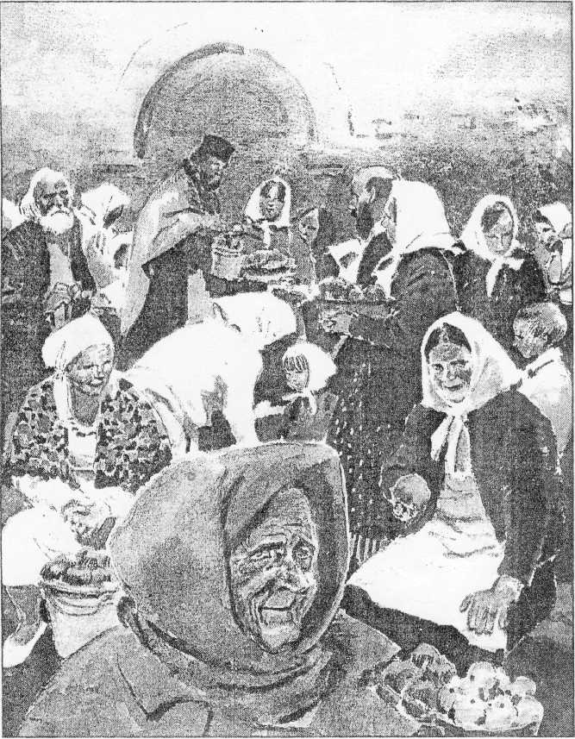***ЯБЛОКО***

Яблоко, в росинках все,  
сорвете –

круглое,

покоится оно

на ладони…

Все ж есть тайна в плоти,

все же что-то в ней заключено!..

Не случайны созреванья сроки

средь листвы,

Плеснувшей желтизной,

не случайно же гуляют соки,

мудростью наполнены земной,

Станут в день осенний,

Без сомненья,

алыми у яблока бока…

Тайна созреванья и паденья,

как ничто на свете,

глубока.

*Е. Винокуров*

Традиция лакомиться на Преображение Господне освященным яблоком существует повсеместно. При этом можно было, проглатывая первый кусочек, загадать "Спасовое" желание. Оно обязательно должно было исполниться.

Давайте и мы с Вами попробу­ем наливных яблочек и загадаем желание.

*(Ведущие угощают родителей яблоками ).*

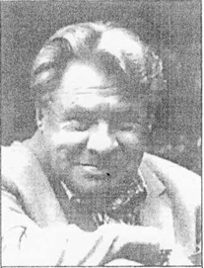**Вед 1:** В давние вре­мена вечером на Спас — Преображенье — молодежь собиралась и направлялась за околицу, в поле. Здесь, остановившись на при­горке, молодые люди любовались закатом. Как только солнце начинало опускаться за горизонт, раздавалась песня...

Солнышко, солнышко, подожди!

Приехали господа-бояре

Из Великого Новгорода

да на Спасов день гулять-пировать.

Вы сходитесь-ка, люди добрые,

на велик — званый пир!

Мы тебе, крещеный мир,

бьем челом да кланяемся!

Солнышко, солнышко, подожди!

Красное, ясное, подожди!

*(Песню может исполнить хор или ансамбль Дома детского твор­чества, музыкальной школы и т. п.)*

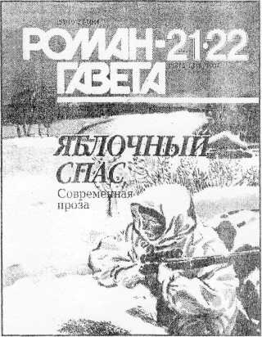**Вед 2:** А мы вернем­ся в наше время и устроим зва­ный пир. Чтобы ощутить всю прелесть этого праздника, давай­те накроем стол в литературной гостиной, уставим его яблочны­ми пирогами, яблоками печены­ми, мочеными, или медом поли­тыми.

*(В зал вносятся горячие самовары, чайная посуда, раскладывается угощенье. Все пьют чай, едят яблочные сладо­сти, приготовленные организато­рами встречи и гостями-участни­ками мероприятия. В приглашении всем предлагалось, если есть возможность, принести к столу ка­кое-либо блюдо. Это могут быть яблочный песочный пирог, яблоч­ный торт, шарлотка с яблоками, фаршированные яблоки и т. п.)*

**Вед 1:** Эту страничку нашей встречи мы назвали: **"Яблочный стол: советы домашнего шеф-повара".**

Около трехсот вкусных и пита­тельных блюд можно приготовить из яблок. Вам повезло! Самые лучшие из них, к тому же очень простые в приготовлении, вы се­годня имели случай попробовать.

Давайте попросим кулинарок поделиться рецептами приготов­ления своих фирменных блюд.

*(Всем гостям раздаются на па­мять буклеты: «Яблочный стол: советы хозяйкам»)*

**Вед 2:**

***САДЫ***

Сады - живучие народы

Зеленого материка,

Их не минули непогоды

И черной засухи рука.

Откуда жизнь? Откуда сила?

Ведь беды шли, как день за днем,

Одна морозом их косила.

Другая мучила огнем.

Но выживали! Одиноко

Цвели, дичали у реки,

И не от яблок — от налогов

Трещали крепкие суки.

Пила пилила, грыз их заяц.

Но что за дивные сады?

Весна пришла — и снова завязь.

И новь надежда на плоды.

*Р. Бородулин*

**Вед 1:**

***ЯБЛОНЯ***

Весной садовник яблоню обрезал.

Полкроны, почитай, пообкромсал.

Замазал плоть, белевшую на срезах,

и отсекать другие ветки стал.

Я не жалею яблоню: я знаю,

что все пустое надо убирать...

И, к новому готовясь "урожаю",

Кромсаю душу, яблоне под стать...

Пусть сила от корней не в боковые,-

А в самый главный ствол ее идет.

Прочь все побеги вялые, кривые!

Будь беспощаден в деле, садовод!

*А. Баева*

**Вед 1:** Дорогие друзья! Я прошу обратить ваше внимание на рассказ крупнейшего мастера отечественной прозы Евгения Ивановича Носова, опубликованный в № 21-22 «Роман-газеты» за 1997 год. И роман, и этот номер журнала носит название «Яблочный спас». Я думаю, не случайно сборник современной прозы открывается именно этим произведением. Небольшой, всего на четыре листа, рассказ поражает глубиной содержания, правдивостью событий, драматизмом сюжета. Начинается он с описания прекрасного летнего утра. «Утро клубилось молодыми августовскими туманами, еще лег­кими, не виснущими на кустах и травах, а кисейно парящими по­верх изб и свежих стогов сена, полня собой все остальное не­бесное пространство, уже степленное незримым солнцем, от­чего казалось, будто перезвоны какого-то большого празднества сами по себе зарождались в мглистом таинстве встающего погожего дня".

Под этот благовест, то отда­ленный, приглушенный тума­ном, то явственный, со всеми подробностями ликующих под­голосков, герой рассказа, писа­тель, колесил в своей старенькой "Ниве" по прежде безмолвной округе, глядя на русые скошен­ные поля, на шумные выводки грачей, на таившиеся в межгорь­ях то здесь, то там яблочные сады.

В Малых Ухналях, в попут­ном сельце по дороге на Ливны, вовсю, бойко, истово названи­вал колокол на деревенской церквушке. Сюда-то и собирал­ся сельский темнолицый люд со всех округ с авоськами и узелка­ми в руках. Яблоки округло, зо­лотисто выпирали и выглядыва­ли почти из каждой шитой и плетеной емкости в руках, и каждая поклажа сочилась своим собственным ароматом анисов­ки, свечевки, крапчатки и вся­ких новых штрифелей и бельф­леров, которые все вместе и создавали этот пряный празд­ничный настой.

По небывалому многообра­зию яблок, радовавших ребяти­шек, шкодливо пулявших в друг друга окусками, по тому, как встрепанный мужичонка в но­вой, глыбисто измятой рубахе сипло выкрикивал, не договари­вая слов, какие-то куплеты, пы­таясь обнять и облобызать всяко­го встречного, по тому, как при­ходской священник готовно и вдохновенно с некоторой картинностью исполнял свое дейст­во, оставлявшее впечатление, будто от взмаха его веничка и рождалось это румяное и аромат­ное изобилие — грех было не до­гадаться, что в Малых Ухналях, как и во всей святой Руси, начал­ся Яблочный Спас.

Неподалеку, под старыми ли­пами, расположился яблочный базарчик. Яблоки были на загля­денье свежи, румяны, подернуты первозданной матовостью осев­шего туманца и вообще веяли от­менным здоровьем хорошо вы­зревших плодов. Туда-то и на­правился герой.

Его внимание сразу привлек­ла маленькая щупленькая ста­рушка, сидевшая на стопке крас­ных кирпичей. Насунутый серый козий платок застил ее лицо, ос­тавляя видными лишь кончик острого носа и жесткий, будто из пемзы, серый подбородок, про­росший сизыми завитками гру­бых волос. Всей этой серостью, угловатостью и отрешенной не­движностью она напоминала бо­лотную птицу выпь, терпеливо поджидавшую свою случайную поживу.

Писатель и сам не знал, поче­му именно у этой бабушки Пули (ее здесь все так называли) он решился купить ведро яблок. Ведь кроме одного заглавного яблока, крупного и румяного, исполнявшего роль рекламы, ос­тальные были так себе: выгляде­ли вяловато, даже чуть приморщенно, на иных бурели пятныш­ки червоточин. Было видно, что яблоки вовсе не с ветки, а подоб­раны с земли, где пролежали не­весть сколько.

Что-то подтолкнуло героя рассказа продолжить знакомство с Евдокией Лукьяновной (так, оказываемся, по-настоящему звали эту старушку) и он спро­сил ее, нет ли у той еще яблок на продажу. И повела его бабка Пу­ля к себе домой. По дороге потихоньку зашел разговор о том о сем. Не заметили как подошли к дому... Что это был за дом! Окна пустые, без рам, бревна черные... Лишь вторая* его половина, об­мазанная глиной и побеленная известью, походила на жилье че­ловека.

В крошечной комнатке писа­тель, которого гостеприимная хозяйка собралась поить чаем, увидел фотографии. На одной из них были изображены три де­вушки в военной форме. Как оказалось, та, что в середине, ко­ротко остриженная, в сдвинутой слегка набок пилотке, — бабуш­ка Пуля. "Ить я на фронте снайперкой была'*, — сказала старуха, глядя на свои худые, обтянутые кожей руки. И рассказала Евдо­кия Лукьяновна, как потрепала ее военная судьбина. Как на брюхе ползала, как ухо немей пу­лей разорван, как курить махорку научилась, как бинты старые стирала, как Симку — дочку свою, погибшую потом в заклю­чении, вместо медали нажила, как бережет всю жизнь сапог "охранщика"', то бишь Симкиного отца, — это все, что от него осталось после прямого попада­ния бомбы.

И вот теперь… ни Симки, ни "охранщика", ни дома нормаль­ного. Только взъерошенный кот, преданно глядевший хозяйке в глаза...

Пришла пора гостю прощать­ся с Лукьяновной. Послушайте, как проникновенно звучат по­следние строки рассказа: "Шел я вниз и оглядывался: что-то не да­вало, мешало ровному ходу. .

Перед мостком я еще раз огля­нулся.

От переправы к каждому зареч­ному двору по узволоку вела своя тропа — белесая лента в кудлатой мураве. Какая пошире, а какая по­уже, смотря сколько люду по ней ежедень хаживало. Поискал я и тропу Евдокии Лукьяновны, а на v зеленом сукне косогора — одни только редкие стежки... Сама же баба Пуля все еще стояла возле своей опаленной избы, держа на руках черно-белого кота, ближай­шего родственника, имя которого я не сподобился спросить.

А над речкой, над ее притенен­ными водами, опять мелькала яр­ко-желтая бабочка — наверняка уже другая, но мне казалось, будто она все еще та, утренняя, потеряв­шая что-то в поречных ивняках...

Или она сама чья-то потеряв­шая душа?.."

**Вед 2:**

В небе — бархатистая завеса.

Месяц над землею чуть блестит.

Кружат звезды в ритме полонеза

Парами по Млечному пути.

А под той красою неземною

В летней дымке остывает сад.

Отдают уставшие от зноя

Яблоки душистый аромат.

Сонно-нежный и незрело-юный,

Тает он в обманчивой тиши,

Пробуждая силами июля

Чувства растревоженной души.

*С. Александрова*

**Вед 2:**

***ЯБЛОЧНЫЙ ГОД***

Этот яблочный год, он в автобусах пахнет садами

И огрызки швыряет ребячьей рукой на бегу,

Щеголяет на рыночных лавках своими сортами

Иль, разнежась под солнцем, лежит на румяном боку.

Он в тазах для варенья густеет, прозрачно-цукатный,

Он хмелеет в сосудах для вин, уподобясь вину;

Вечерами над дачей, над звоном бессонной цикады,

Он светящимся яблоком вешает в небе луну.

И щедротами всеми, всем летним своим ароматом

Заставляет поверить, ветвями стуча мне в окно:

В этот яблочный год будет снова, как было когда-то,

Тихо, солнечно, лунно и в сердце от счастья хмельно.

**Вед 1:**

Дорогие дру­зья! На этом мы заканчивает на­шу встречу. Если вам понрави­лись наши посиделки, мы очень рады. До новых встреч!

*(Во время посиделок рекоменду­ется провести заочную экскурсию по русским монастырям, посвя­щенным празднику Спаса; беседу "О молодилъных яблоках и их чу­десных свойствах". Закончить встречу можно игрою "Волшебные яблоки ".)*

***Игра "Волшебные яблоки"***

На этих необычных яблонях выросли яблоки с буквами. Попробуйте' с их помощью угадать следующие слова:

1. П…..а (Падалица.)

С…..д (Садовод.)

В…..е (Варенье.)

2. С…..ц (Саженец.)

В…..ы (Витамины.)

П……о (Повидло.)

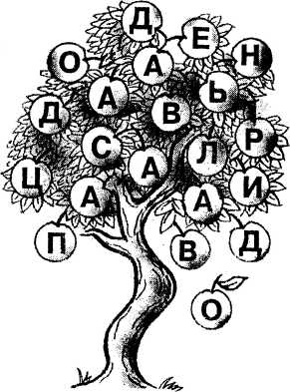 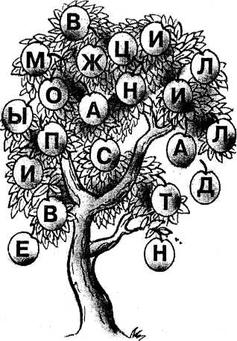

***ЛИТЕРАТУРА:***

**Большая** Советская энциклопедия; В ЗО-ти томах: Т. 18, 19, 24, 25. '-— М.: Советская энциклопедия, 1974.

**Зажурило В. К.** и др. "Люблю тебя, Петра творенье'; Пушкинские места Ленинграда, — Л.: Лениздат, 1989.

**Кудрявец Р. П.** Яблоня. — М.: Агропромиздат, 1986.

**Мартынов С М.** Овощи + фрук­ты + ягоды « здоровье: Беседы врача педиатра о питании детей: Кн. для ро­дителей. — М.: Просвещение, 1993.

**Осетров Е. И.** Мое открытие Моск­вы: Новеллы. — М,: Дет, лит., 1981.

**Пунин А. Л.** Архитектура Петербур­га середины XIX века. — Л.: Лениздат,

**1000** загадок. Популярное пдеббмё для родителей и.педагогов. — Яро­славль: Академия развития, 1997Г

**Христианство:** Энциклопедический словарь: В 3 т. Т. 2.: Л. — С-М.: Боль­шая Российская энциклопедия, 1995.

**Энциклопедия** обрядов и обыча­ев. — Санкт-Петербург: "Респекс" 1996.

**Яблочный** стол: Советы хозяйкам: Комплект открыток. — М.: Планета, 1989.